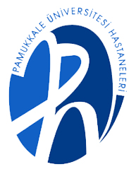
T.C.
PAMUKKALE ÜNİVERSİTESİ
SAĞLIK ARAŞTIRMA VE UYGULAMA MERKEZİ

“Sağlıklı yaşam, mutlu bireyler, güler yüzlü toplum”

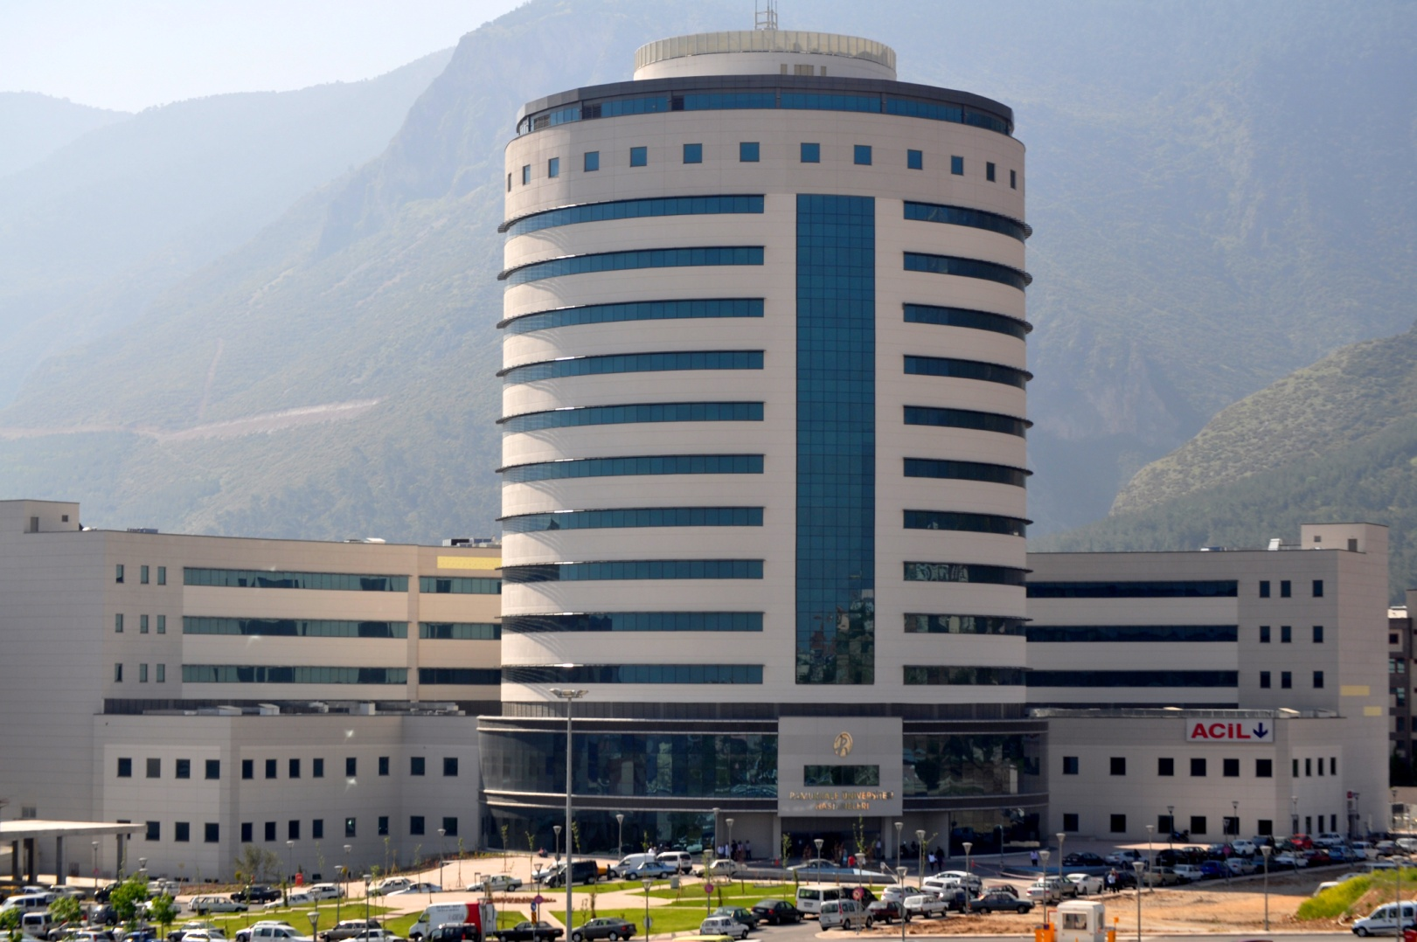ÇOÇUKLARDA HİPERTANSİYON
Bu broşür çocuklarda hipertansiyonun nedenleri, tedavisi ve alınacak önlemleri hasta ve hasta yakınlarına daha iyi anlatabilmek için hazırlanmıştır.
Hipertansiyon Nedir? Hipertansiyon basit olarak yüksek kan basıncı demektir. Kan basıncı, hastaya ait özellikler (yaş, cinsiyet, ırk gibi) ve fiziksel durumdan (istirahat, efor gibi) etkilenen bir parametredir. Bu nedenle de normal kan basıncı değerlerini belirlemek gerçekte oldukça güçtür. Çocuklarda erişkinlerden farklı olarak yaş gruplarına göre tansiyonun normal değerleri değişkenlik göstermektedir. Kan basıncı aynı birey içinde ve bireyler arasında farklılık gösterir. Bu nedenle bireyin kan basıncı (kan basıncının sfingomanometre ile ayrı ayrı zamanlarda en az 3 kez ölçülmesi) ortalaması alınarak belirlenmelidir. Hipertansiyon kalp hastalıkları için ana bir risk faktörüdür. Eğer tedavi edilmezse beyin dolaşımı, kalp, damar, göz ve böbrek hastalıkları için ciddi hastalık ve ölüm oranlarında artışa sebep olur. Bir kez teşhis yapılıp tedavi başlanırsa artan kan basıncı düşürülebilir, kalp ve kalp dolaşım sistemindeki hastalık riski azaltılabilir.

Kan Basıncı Nasıl Oluşur? Kan basıncının damar sistemiyle yakından ilişkisi vardır. Kan damarları kalpten çıkıp, tüm organlara ve hücrelere yayılırlar. Elastik bir tüpe benzeyen kan damarları bir ağacın dalları veya karayolları haritasındaki yollar gibi, giderek incelerek, tüm vücuda dağılırlar. En küçük damarlar ancak mikroskop altında görülebilirler. Bu damarlar organlara vücut için gerekli oksijen ve besin maddeleri ile kan hücrelerini taşırlar. İşte bu damarların büzülmesi veya genişlemesi ile kan basıncı yükselir veya düşer. Kan basıncını oluşturan mekanizmalar aşağıda sayılmıştır;
- Kan damarlarına giren kanın hızı,
- Damarın çapı,
- Damar duvarının kayganlığı, sertliği, elastikiyeti,
- Kanın yoğunluğu ve miktarı.
Hipertansiyonun Yaygınlığı Nedir? Çocuklarda tansiyon yüksekliği toplumda yaygın bir kanı olan ‘ÇOCUKLARDA TANSİYON OLMAZ’ düşüncesinin tersine sık görülür. Bunu tespit edebilmek için çocuklarda muayenenin bir parçası olarak mutlaka tansiyon her çocuk hastada ölçülmelidir.

Hipertansiyonu Olan Kişilerde Hangi Yakınmalar Oluşur? Kan basıncımız normalin üzerinde seyretmeye başladığında, yani hipertansiyon rahatsızlığı geliştiğinde en sık dile getirilen yakınmalar özellikle ense bölgesinde yoğunlaşan, rahatsızlık verici bir baş ağrısı, kulaklarda çınlama, başta bir dolgunluk hissi, baş dönmesi, ayaklarda ödem, çarpıntı, kalp atışlarının kuvvetli olarak hissedilmesi, görme problemleri, havale geçirme, karın ağrısı gibi yakınmalardır. Ancak bu şikayetler genellikle göz ardı edilir ve uzun sürmediklerinden önemsenmezler. Ayrıca yakınmalar kan basıncı yüksekliği ile çok da doğru orantılı değildirler. Çocuklarda tansiyon yüksekliği dikkat edilmez ve tanı ve tedavisinde gecikilirse ileriki yaşlarda göz bulguları, böbrek yetmezliği ve kalpte sorunlarla karşımıza çıkabilir.

Hipertansiyon Riskleri Nelerdir? Hipertansiyon ciddi bir durumdur. Hipertansiyon, kendi başına öldürücü değildir; fakat tedavi edilmediğinde hipertansiyonun sonuçları öldürücü olabilir. Hipertansiyon kalbi zorlayarak kalp yetmezliğine neden olabilir. Üstelik ateroskleroz ve bunun yol açabileceği iskemik kalp hastalığı (belli bir bölgede kan akımının kesilmesi nedeniyle oluşan geçici kansızlık sonucu dokuların hava alamaması) riskini önemli ölçüde arttırır. Buna ek olarak; hipertansiyonlu hastalar kanama ve beyindeki kan damarlarının trombozuna (pıhtıyla tıkanmasına)
diğerlerinden daha kolay yakalanırlar. Hipertansiyon ayrıca koroner arter hastalığına da büyük katkıda bulunur ki, bu hastalık sanayileşmiş toplumlarda ölümlerin başlıca nedenlerinden biridir. Bahsettiklerimizin hepsi tedavi edilmeyen hipertansiyonun sonuçları olup hipertansiyona bağlı morbidite (hastalık), mortalite (ölüm) büyük bir bölümünü oluşturur.
Hipertansiyon Gelişiminde Tuzun Ve Böbreklerin Önemi Hipertansiyon gelişiminde, tuzun çok büyük önemi vardır. Bazı insanlarda, böbreğin tuz (NaCl) atma kapasitesi sınırlı olabilir ve gereğinden fazla tuz alınması, hipertansiyonun ortaya çıkmasına veya hipertansiyonun tedavisinde başarısızlığa yol açabilir. Gerek hayvan deneyleri gerekse insanlar üzerinde yapılan çalışmalar, hipertansiyon gelişiminde, tuzun rolünün olduğunu ispatlamıştır.Böbreklerin hipertansiyon gelişimindeki rolü çok önemlidir. Hipertansiyonu olan bir hastada olasılıkla bir böbrek hastalığı vardır. Bu nedenle, tüm hipertansif hastalar böbrek hastalıkları yönünden incelenmelidir. Bu amaçla, basit bir idrar incelemesi bile çoğu zaman yeterlidir. Hipertansiyonu olan bir hastada, böbrek hastalığının saptanması, böbrek hastalığının erken tanısına ve tedavisine de olanak sağlar. Zaten böbrek hastalığına bağlı bir hipertansiyon söz konusu ise, böbrek hastalığı tedavi edilmeden hipertansiyonun kontrol altına alınması çok zordur. Bazı durumlarda, hipertansiyon da böbrek hastalığına yol açabilir; "hipertansiyon mu önce olmuştur böbrek hastalığı mı önce olmuştur" bunu ayırmak zor olabilir. Bu durum, aynen "tavuk mu önce olmuştur yumurta mı önce olmuştur" ayırımı gibi karmaşık bir hal alabilir.

Hipertansiyonun Vücuda Verdiği Zararlar İnsan vücudunda, tüm organ ve dokuları besleyen damarlar bulunur. Hipertansiyon, kan damarlarında basıncın artması durumudur. Evimizdeki musluklara suyu taşıyan su borularındaki gibi bir basınç, tüm damarlarda mevcuttur. Nasıl su borularında basınç artışı, tıkanma ve patlamalara yol açarsa, hipertansiyon da damarlarda patlamalara ve tıkanmalara yol açar. Tüm organ ve dokularda damar olduğu için hipertansiyon tüm vücudu etkileyebilir. Hipertansiyondan en çok etkilenen organlar; kalp, beyin, böbrekler, büyük atardamarlar ve gözlerdir. Hipertansiyon bu organları etkileyerek kalıcı sakatlıklara ve ölümlere yol açabilir.
Hipertansiyonun vücuda verdiği başlıca zararlar, aşağıda özetlenmiştir: 1. Kalp yetmezliği, kalp büyümesi, kalbi besleyen damarlarda daralma (koroner arter darlığı), kalbi besleyen damarlarda tıkanma (kalp krizi) 2. Beyin kanaması, felç, beyin damarlarında daralma ve tıkanma 3. Böbrek yetmezliği, böbrek fonksiyonlarında bozulma 4. Görme azalması ve körlük 5. Büyük atardamarlarda genişleme, bu genişlemelerin yırtılması, bu damarlarda tıkanma. Bunların sonucu, kangren veya ani kanamalara bağlı ölüm gelişir. Hipertansiyon tedavi edilebilir bir hastalıktır ve yeterli tedavi ile bu zararlar minimuma indirilebilir. Bu zararları minimuma indirebilmek için hastalarımızın Sık Yapılan Hatalar bölümünü mutlaka okumaları gereklidir. Hipertansiyon zamanında teşhis edilip, uygun şekilde tedavi edilirse, yukarıda sayılan hastalıklar ve bunlara bağlı ölümler önlenebilir.

Kan Basıncı Nasıl Ölçülür?
Kan basıncı cıvalı, aneroid ve elektronik cihazlar olmak üzere üç çeşit cihaz yardımıyla ölçülür. Klasik yöntem, cıvalı ve aneroid dediğimiz havayla ölçülen cihazlardır. Klasik yöntem ile ölçüm kısaca şu şekilde yapılır. Kol giysisi omuza kadar sıvanır, üst kol tansiyonun aletinin manşon diye tabir edilen, içinde şişen lastik olan kısmıyla sarılır. Bu kısım lastik bir tüp ile asıl cihazın manometre denilen kısmına bağlıdır. Bu kısımdan hava verilerek koldaki manşonun içindeki lastik kısım şişirilir. Steteskobun diyaframı hiç zaman kolluğun altına yerleştirilmemelidir.Bu şişirme işlemi, tansiyon aleti nabız kaybolduktan sonra 30-40 mmHg daha şişirilir. Bu seviye genelde kol atardamarı içindeki kanın aşağı akmasını engelleyen seviyedir. Bu sırada dinleme aletinin uç kısmı hemen dirseğin üzerinde bulunan atardamarın üzerine yerleştirilmiş olmalıdır. Daha sonra manometrenin yanındaki düğme yavaş yavaş gevşetilerek, havanın yavaşça boşaltılması sağlanır. Damarın üzerindeki basınç azalmaya başlar. Kanın damar içinde akmasını sağlayan seviyeye gelindiği zaman kalp atımları gibi ses duyulmaya başlanır. İşte ilk duyulan ses sistolik, yani büyük tansiyonu gösteren seviyedir ve manometrenin üzerindeki kadrandan okunur. Havanın indirilmesi işlemine devam edilir. Bir süre sonra ses duyulmaz olur. Kaybolduğu nokta ise küçük tansiyon yani diyastolik tansiyondur. Kadrandan okunarak kaydedilir.

Tansiyon ölçümü için genel kurallar
- • Tansiyon, ideal olarak sakin ve sessiz bir ortamda, dinlenmiş ve sakin iken ölçülmelidir. Son 15 dakika içinde sigara, çay gibi kan basıncını etkileyebilecek şeyler almamanızda yarar vardır,
- • Kan basıncı ölçülecek kolunuz çıplak olmalı, kolunuzu sıkan giysiler giymemelisiniz,
- • Manşon kalp hizasında olmalı, gerekirse kol alttan yastık gibi bir cisimle desteklenmelidir,

Hipertansiyon Hastası Nasıl Beslenmeli? Hipertansiyon hastalarında tuz kısıtlaması ile tansiyon hastalarının yaklaşık üçte birinde kan basıncı değerlerinde düzelme sağlanabilir. Bu yüzden diyette tuz kısıtlaması önem taşır. Kişinin kilo fazlalığı varsa ideal kilosuna erişip o kiloda kalacak şekilde diyet yapması, eşlik eden kan yağlarında ya da şekerde yükseklik mevcutsa o zaman ilgili rahatsızlıklara yönelik diyet uygulaması gerekmektedir.

Tedavi Hipertansiyon tedavisinde temel amaç, hedef organ hasarını önleyerek sakatlık ve ölümleri azaltmaktır. Öncelikle mevcut olan diğer kardiyovasküler risk faktörleri ve hedef organ hasarları tedavi edilmelidir. Sekonder hipertansiyon olan hastalarda yani hipertansiyonu başka bir hastalığa bağlı olan hastalarda hipertansiyona yol açan hastalık tedavi edilmelidir. Hipertansiyonun nedeni saptanamaz ise kan basıncı, hastaların yaşam düzeni değiştirilerek veya ilaçla düşürülmelidir. Hastalarda yaşam düzeninin değiştirilmesi (ilaçsız tedavi) kesinlikle ihmal edilmemelidir. Tansiyon yüksekliği saptanan çocuk hastalar mutlaka çocuk nefroloji merkezine başvurmalı, düzenli kontrollere gitmelidir.

